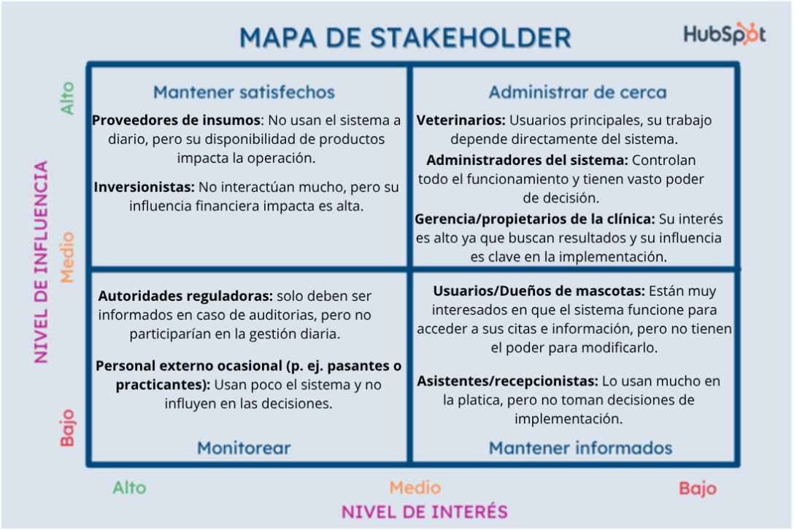

HubSpot. (s. f.). *Mapa de stakeholder* [Infografía]. HubSpot. <https://blog.hubspot.es/sales/que-es-mapa-stakeholders>